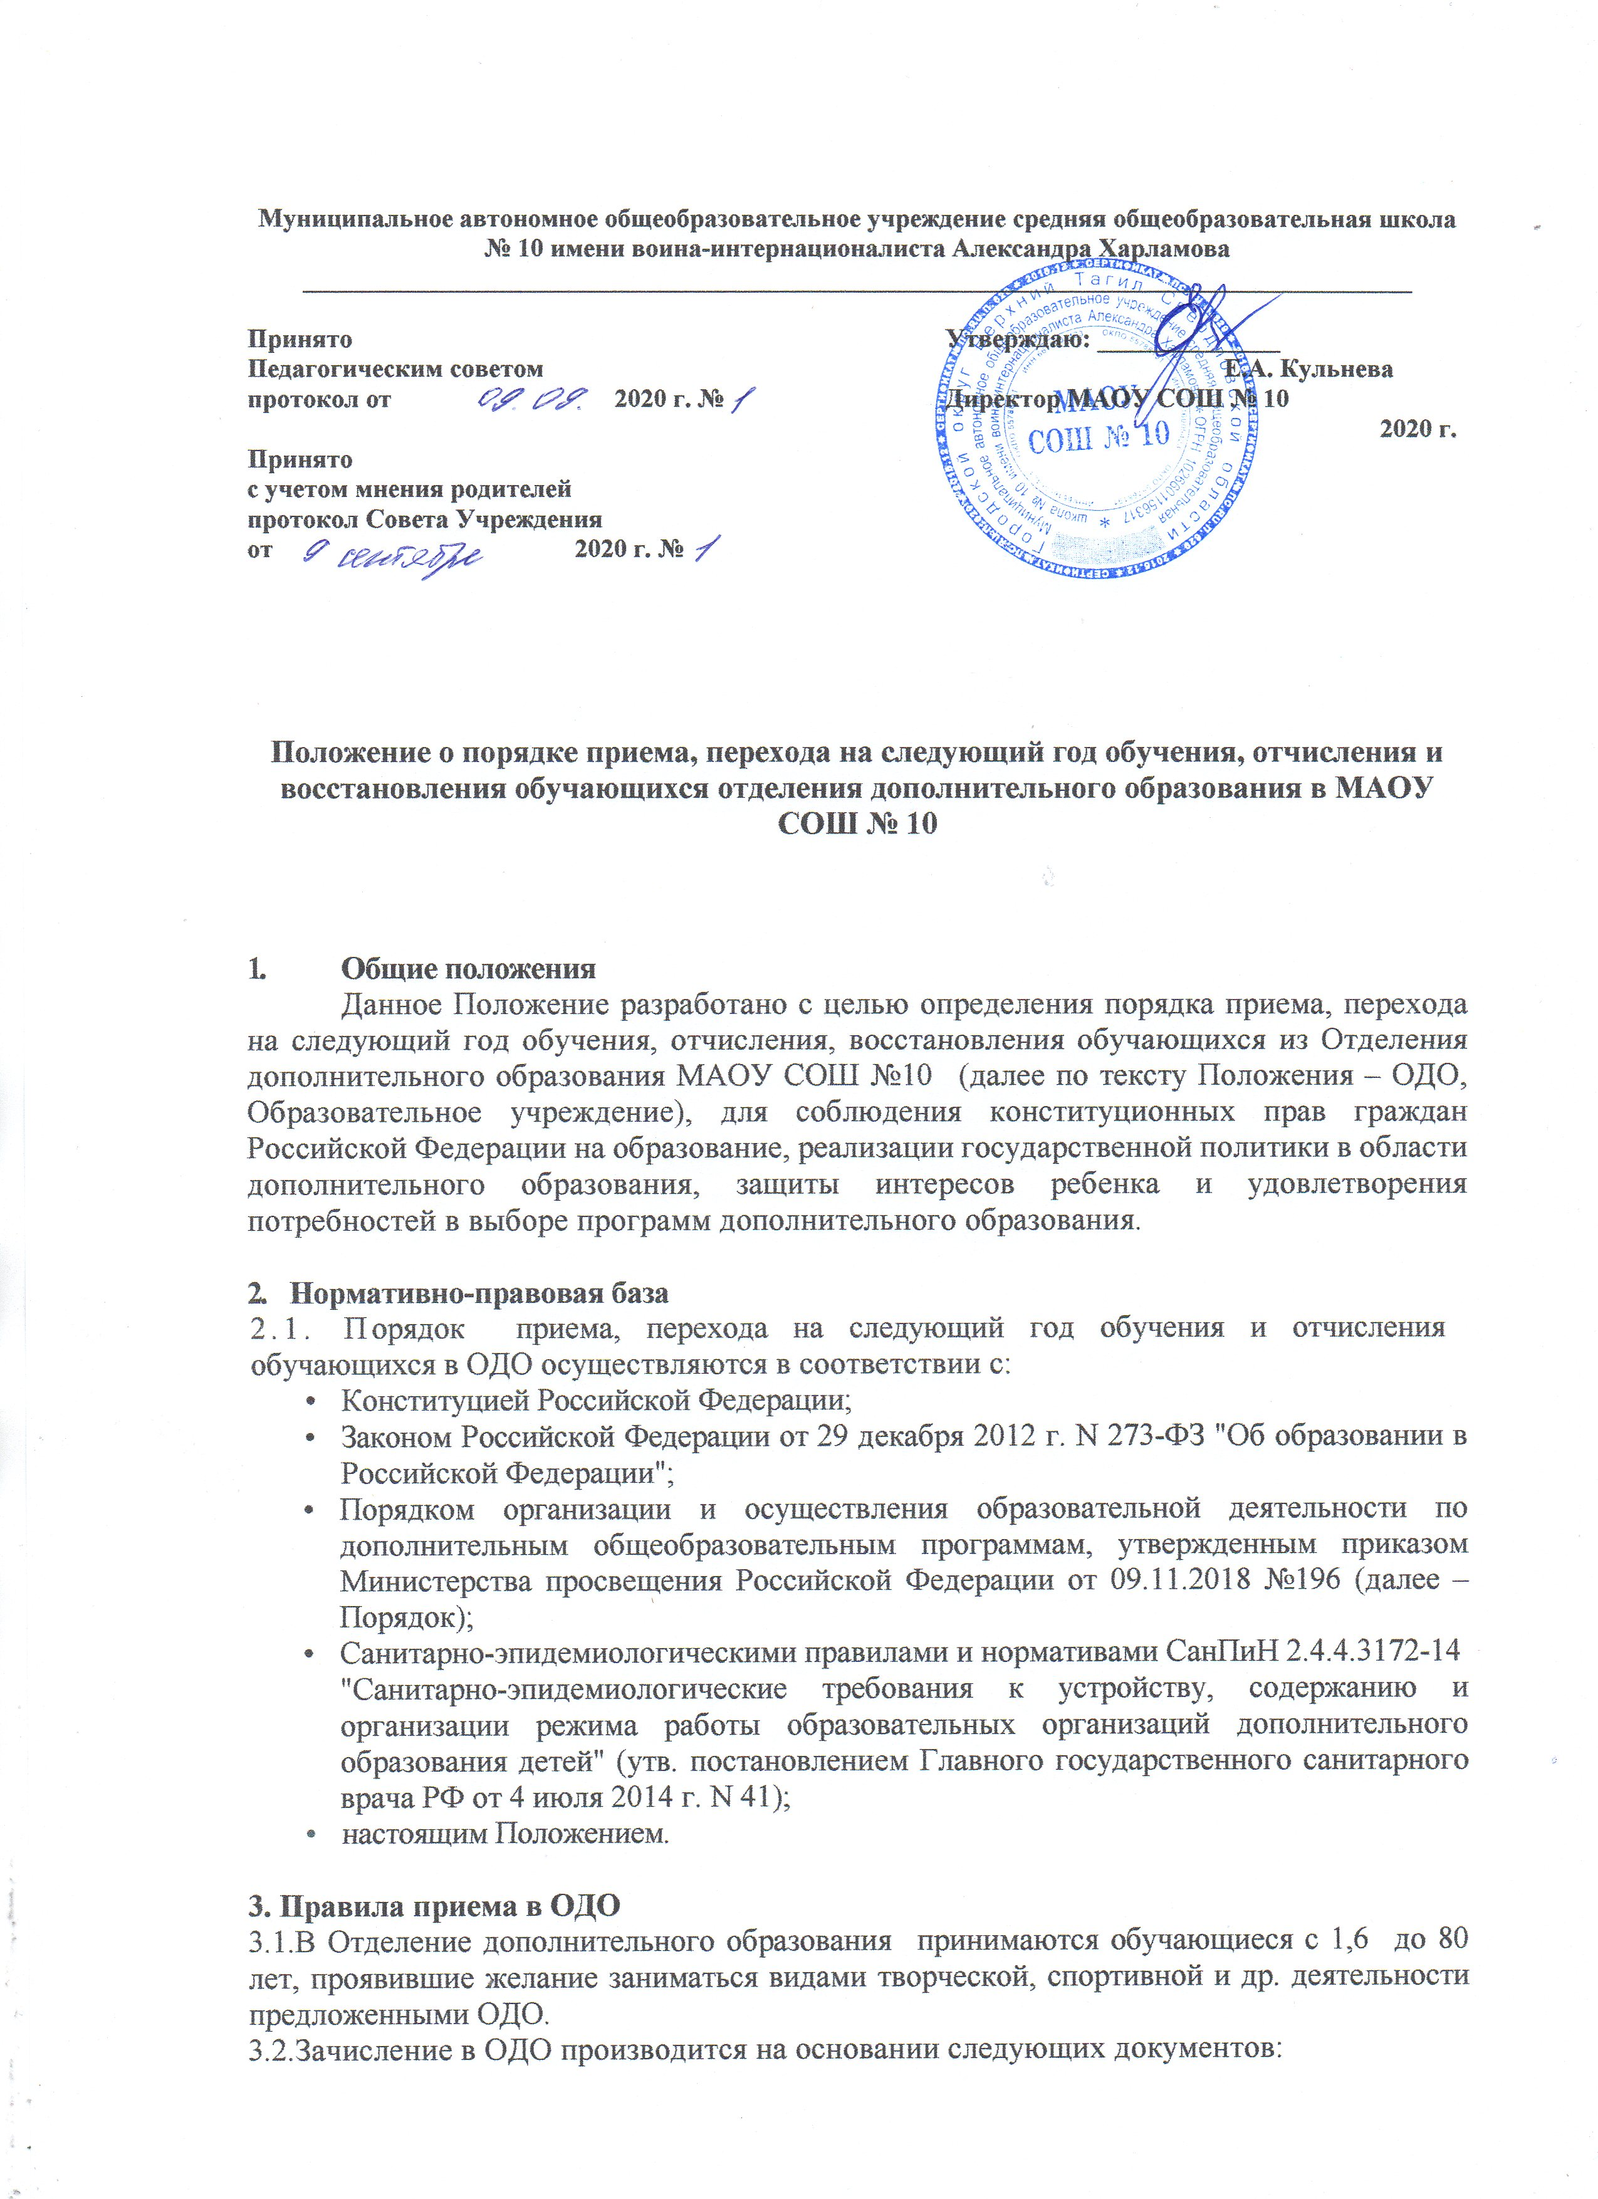

Муниципальное автономное общеобразовательное учреждение средняя общеобразовательная школа № 10 имени воина-интернационалиста Александра Харламова
_____________________________________________________________________________________

Принято  Педагогическим советом  протокол от 2020 г. №  Принято  с учетом мнения родителей  протокол Совета Учреждения  от 2020 г. № | Утверждаю: ______________  Е.А. Кульнева  Директор МАОУ СОШ № 10  2020 г.

Положение о порядке приема, перехода на следующий год обучения, отчисления и восстановления обучающихся отделения дополнительного образования в МАОУ СОШ № 10

1. Общие положения

Данное Положение разработано с целью определения порядка приема, перехода на следующий год обучения, отчисления, восстановления обучающихся из Отделения дополнительного образования МАОУ СОШ №10 (далее по тексту Положения – ОДО, Образовательное учреждение), для соблюдения конституционных прав граждан Российской Федерации на образование, реализации государственной политики в области дополнительного образования, защиты интересов ребенка и удовлетворения потребностей в выборе программ дополнительного образования.

2. Нормативно-правовая база
2.1. Порядок приема, перехода на следующий год обучения и отчисления обучающихся в ОДО осуществляются в соответствии с:
- Конституцией Российской Федерации;
- Законом Российской Федерации от 29 декабря 2012 г. N 273-ФЗ "Об образовании в Российской Федерации";
- Порядком организации и осуществления образовательной деятельности по дополнительным общеобразовательным программам, утвержденным приказом Министерства просвещения Российской Федерации от 09.11.2018 №196 (далее – Порядок);
- Санитарно-эпидемиологическими правилами и нормативами СанПиН 2.4.4.3172-14
"Санитарно-эпидемиологические требования к устройству, содержанию и организации режима работы образовательных организаций дополнительного образования детей" (утв. постановлением Главного государственного санитарного врача РФ от 4 июля 2014 г. N 41);
- настоящим Положением.

3. Правила приема в ОДО
3.1.В Отделение дополнительного образования принимаются обучающиеся с 1,6 до 80 лет, проявившие желание заниматься видами творческой, спортивной и др. деятельности предложенными ОДО.
3.2.Зачисление в ОДО производится на основании следующих документов:
- письменное заявление родителя (законного представителя) ребенка или заявление ребенка, достигшего 14 лет, иных групп населения;
- при приеме в спортивные, хореографические объединения необходимо медицинское заключение об отсутствии медицинских противопоказаний.
  - Комплектование учебных групп производится в соответствии с учебно-производственным планом в пределах утвержденных средств на текущий учебный год.
Наполняемость групп обучающихся в объединениях определяется дополнительными общеобразовательными программами, исходя из психолого-педагогической целесообразности, с учетом СанПиН, возраста обучающихся, специфики и направленности деятельности и определяются Положением об организации и осуществлении образовательной деятельности по дополнительным общеобразовательным программам.
3.4. Приём заявлений от родителей (законных представителей), детей, достигших возраста 14 лет и иных групп населения осуществляют педагоги дополнительного образования в сроки:
- первый год обучения с 25 августа до 14 сентября текущего года;
- второй и последующие года обучения до 1 сентября.
3.5. При отчислении обучающихся проводится дополнительный набор.
3.6 Зачисление в ОДО проводится без предварительного отбора и вступительных испытаний.
3.7. Зачисление в ОДО оформляется приказом директора и доводится до сведения родителей.
3.8. При приеме в ОДО педагог дополнительного образования обязан ознакомить поступающего и (или) родителей (законных представителей) с уставом МАОУ СОШ № 10, Положением о структурном подразделении Отделении дополнительного образования, Положением об организации и осуществлении образовательной деятельности по дополнительным общеобразовательным программам, настоящим Положением о порядке приема, перехода на следующий год обучения, отчисления и восстановления обучающихся и Отделения дополнительного образования ознакомлен (а), с Федеральным законом от 27.07.2006 №152-ФЗ «О персональных данных и реализуемыми программами.
3.9. Отказ гражданам в приеме их детей и иных групп населения в ОДО возможен по причине отсутствия вакантных мест в группах; при наличии медицинских противопоказаний.

4. Переход обучающихся на следующий год обучения
4.1. Обучающиеся, освоившие образовательную программу, переходят на следующий год обучения.
4.2. Обучающиеся в объединениях, не освоившие программу по различным причинам, могут повторить обучение по заявлению родителей (законных представителей) или заявлению ребенка, достигшего 14 лет.
4.3. Продолжительность обучения зависит от возрастных особенностей обучающихся, направленности и сроков освоения программ, начального уровня знаний в выбранной образовательной области.

5. Порядок комплектования
5.1. Комплектование творческих объединений на новый учебный год производится до 14 сентября ежегодно.
5.2. Количество творческих объединений (студия, ансамбль, группа и т.п.) в ОДО определяется запросом детей и подростков на конкретные программы; оформляется в учебно-производственном плане, который согласуется в Управлении образования и утверждается директором школы.
5.3 Объединения первого года обучения формируются как из вновь зачисляемых обучающихся, так и из обучающихся, не имеющих по каким-то причинам возможности продолжить занятия в объединениях второго и последующих годов обучения, но желающих заниматься избранным видом деятельности.
5.4 Учебными объединениями второго и последующих годов обучения являются объединения, в состав которых входит не менее 75% обучающихся, освоивших программу первого года обучения (и последующих) или вновь поступившие обучающиеся, зачисленные приказом директора на основании письменное заявления родителя (законного представителя) ребенка или заявления ребенка, достигшего 14 лет или иных групп населения, прошедшие собеседование с педагогом. При выбытии обучающихся педагог дополнительного образования должен доукомплектовать объединение в течение 14 дней.

6. Сохранение места в Отделении дополнительного образования
Место за обучающимся в ОДО сохраняется на время его отсутствия в случаях:
- болезни;
- карантина;
- прохождения санаторно-курортного лечения;
- отпуска родителей (законных представителей);
-отпуска обучающегося;
- в иных случаях в соответствии с уважительными семейными обстоятельствами, по заявлению родителей.
7. Отчисление обучающихся
Отчисление обучающихся может производиться по следующим причинам:
7.1. По заявлению родителей (законных представителей) или заявлению ребенка, достигшего 14 лет или заявлению представителя иных групп населения;
7.2. В связи с продолжительными пропусками занятий по неуважительной причине по заявлению педагога;
7.3. По решению Образовательного учреждения за неисполнение или нарушение Устава, правил внутреннего распорядка и иных локальных нормативных актов по вопросам организации и осуществления образовательной деятельности в соответствии с действующим законодательством. Образовательное учреждение незамедлительно обязано проинформировать об исключении обучающегося и его родителей (законных представителей).

